1. Акумулятор

1.1. Корпус акумулятора
Акумулятор виконаний у жорсткому бризкозахищеному пластиковому корпусі Tigershark. На ньому розташовані індикатор рівня заряду батареї, замок, кнопка увімкнення та USB вихід для заряджання мобільного телефону.
ВАЖЛИВО:
- Варіація АКБ пляшечка не має USB вихід та індикатор рівня заряду батареї;
- Варіація АКБ Polly DP-9 та DP-4 не має USB вихід;

1.2. Зняття та встановлення акумулятора
Без відкриття замка зняти акумулятор неможливо. Для відкриття потрібно вставити ключ, повернути його та утримуючи ключ повернутим потрібно штовхнути акумулятор вперед та вгору. Щоб встановити акумулятор назад, ключ не потрібен. Достатньо вставити акумулятор в полозья і штовхнути його назад і вниз. Повинне лунати клацання - акумулятор закритий.
ВАЖЛИВО:
- Варіація АКБ пляшечка також вимагає ключа для зняття, але для відкриття потрібно вставити ключ, повернути його потягнути верхню частину акумулятор на себе і вгору. Щоб встановити акумулятор назад, ключ не потрібен. Достатньо вставити акумулятор у нижній паз кріплення АКБ та штовхнути його до рами від себе. Повинне лунати клацання – акумулятор закритий;
- Варіація АКБ Polly DP-9 та DP-4 не має клямки, тому, щоб зафіксувати АКБ після встановлення, потрібно закрити замок вручну;

1.3. Індикатор рівня заряду батареї
На бічній частині акумулятора розташований індикатор, який складається з прогумованої кнопки та чотирьох світлодіодів. Якщо акумулятор заряджений майже повністю, при натисканні на кнопку, загоряться всі чотири світлодіоди – один червоний і три зелені. За кількістю світлодіодів, що загоряються, можна визначити рівень заряду:
1 червоний та 3 зелених | 75-100%
1 червоний та 2 зелених | 50-75%
1 червоний та 1 зелених | 50-75%
1 червоний | 0-25%

1.4. USB вихід для заряджання мобільного телефону
USB вихід для заряджання мобільного телефону розташований під трикутною кришкою зліва на акумуляторі. Він призначений для заряджання будь-яких пристроїв, які розраховані на напругу зарядки 5V і максимальний струм 1А.

1.5. Кнопка увімкнення
Кнопка живлення розташована під трикутною кришкою на акумуляторі. Коли значок “I” акумулятор увімкнено, коли значок “0” акумулятор вимкнено. Під час заряджання акумулятора кнопка може перебувати в будь-якому положенні, це ніяк не впливає на заряджання. При підключенні акумулятора на велосипед його потрібно вимикати, щоб не було іскри на роз'ємі.
ВАЖЛИВО:
- Кнопка включення на АКБ пляшечка розташована знизу;

1.6. Зарядка акумулятора
Перед початком експлуатації акумулятор потрібно повністю зарядити. Заряджати акумулятор можна не знімаючи з електровелосипеда або його зняти і зарядити окремо.
ВАЖЛИВО: Категорично заборонено заряджати акумулятор при температурі 0 градусів або нижче. Рекомендується заряджати за кімнатної температури. Якщо акумулятор був на морозі і охолонув, то його можна заряджати тільки після знаходження 1-2 годин при кімнатній температурі.
Спочатку зарядний пристрій вмикається в розетку і заряджається зелений світлодіод. Після цього шнур від зарядки підключається до акумулятора і на зарядці спалахує червоний світлодіод, це означає, що йде заряд акумулятора.
ВАЖЛИВО: Потрібно підключати зарядку до акумулятора саме в цій послідовності, а не навпаки, щоб не було іскри та обгорання контактів під час підключення.
Зарядний пристрій може видавати невеликий шум, тому що оснащується вентилятором для охолодження плати. Заряджання може тривати 2-8 годин, залежно від ступеня розряду батареї та потужності зарядного. Коли замість червоного світлодіода загориться зелений, це означає, що заряджання акумулятора закінчено і його можна відключати від акумулятора. Зарядний пристрій вимикається автоматично і не потрібно стежити за зарядом. Можна залишити акумулятор на зарядку на ніч і вимкнути вже заряджений акумулятор вранці.

1.7. Особливості експлуатації акумулятора
Регулярні глибокі розряди погано впливають на термін служби акумулятора, тому намагайтеся заряджати акумулятор навіть якщо він не розряджений до кінця. Літієві акумулятори не мають ефекту пам'яті і ви можете перервати зарядку в будь-який зручний для вас момент, не чекаючи повного заряду.
Пробіг однією заряді дуже залежить від температури навколишнього повітря, тому за низьких негативних температурах пробіг може скоротитися удвічі проти літнім періодом.
Літієві акумулятори чутливі до перегріву, тому не бажано залишати їх під прямим сонячним промінням або біля сильних джерел тепла.
Для довгострокового зберігання бажано, щоб заряд акумулятора був у межах 30-70%.

2. Увімкнення та елементи управління

2.1. Увімкнення
Для увімкнення електровелосипеда потрібно встановити заряджений акумулятор і увімкнути його. Після цього потрібно натиснути та утримувати протягом 2-3 секунд середню кнопку на дисплеї. Коли дисплей вмикається, електровелосипед готовий до роботи.
ВАЖЛИВО: У варіаціях без дисплея встановлена рука газу з індикатором заряду та кнопкою ввімкнення. Для включення електровелосипеда також потрібно встановити заряджений акумулятор і включити його. Після цього потрібно натиснути кнопку на ручці газу, після чого загориться індикатор заряду акумулятора. Це означає, що електровелосипед готовий до роботи.

2.2. Елементи керування
До елементів управління відноситься важіль газу, датчик системи ПАС та дисплей. Натискаючи на важіль газу можна плавно змінювати потужність, що подається на мотор. Коли велосипедист крутить педалі, датчик ПАС включає двигун у режимі допомоги. Дисплей регулює потужність та швидкість, показує рівень заряду батареї, пробіг, поточну швидкість тощо. (Докладніше в наступному пункті)
ВАЖЛИВО: У варіаціях без дисплея встановлена рука газу з індикатором заряду та кнопкою ввімкнення. Натискаючи на важіль газу можна плавно змінювати потужність, що подається на мотор. На індикаторі заряду встановлено три світлодіоди: зелений, помаранчевий та червоний. Кожен світлодіод вказує близько 30-35% заряду батареї. При зниженні заряду АКБ світлодіоди гаснуть від зеленого до червоного. В даному випадку датчик ПАС та дисплей відсутні.

2.3. Дисплей
Функціональний екран разом з інтелектуальним контролером є насправді комп'ютером, що управляє роботою двигуна. Вибір функції керування здійснюється за допомогою кнопок, інтегрованих у корпус дисплея, що відображає інформацію про режими всіх важливих систем електробайка. Корпус дисплея виготовлений з ударостійкого ABS пластику, скло екрану виготовлене з акрилу підвищеної твердості. Модель дисплею залежить від партії виробництва.
ВАЖЛИВО: Цей розділ відноситься лише для моделей з дисплеями LCD.

2.3.1. Дисплей LCD S866
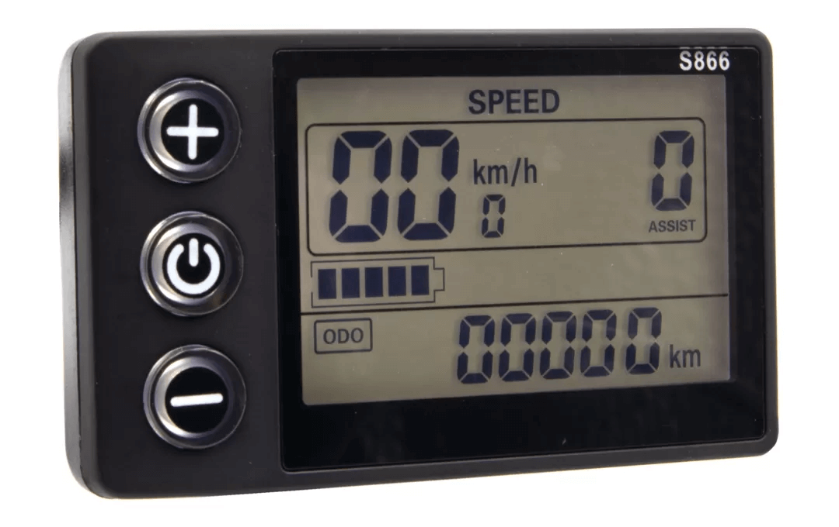
Опис LCD:
- Увімкнення дисплея здійснюється тривалим натисканням середньої кнопки. Для вимикання також натисніть та утримуйте цю кнопку. При короткому натисканні послідовно змінюється інформація у нижній рядки;
- ODO – загальний пробіг велосипеда;
- TRIP – пробіг з моменту увімкнення дисплея;
- VOL – напруга акумулятора у Вольтах;
- ТМ – час з моменту увімкнення дисплея.
Кнопки (+) та (-) використовуються для перемикання режиму потужності та швидкості електровелосипеда. Номер режиму відображається у верхньому правому куті над написом ASSIST:
0 | Мотор не працює, швидкість та пробіг відображається
1 | 20% від максимальної потужності та швидкості
2 | 40% від максимальної потужності та швидкості
3 | 60% від максимальної потужності та швидкості
4 | 80% від максимальної потужності та швидкості
5 | 100% від максимальної потужності та швидкості
Якщо утримувати кнопку (+) протягом 2 секунд, увімкнеться підсвічування дисплея. Якщо натиснути та утримувати кнопки (+) та (-), то відкривається сервісне меню з налаштуванням додаткових параметрів (Р01).
УВАГА: Категорично не рекомендуємо змінювати будь-які параметри в меню сервісу. Це може спричинити некоректну роботу електровелосипеда.
Графічний індикатор ємності заряду знаходиться в середині екрана. Коли ємність батареї становить більше 70%, світяться всі сегменти на дисплеї, при падінні ємності батареї сегменти автоматично відключаються. Коли ємність батареї становить менше 15%, дисплей повністю відключається.

2.3.2 Дисплей OMT-M3
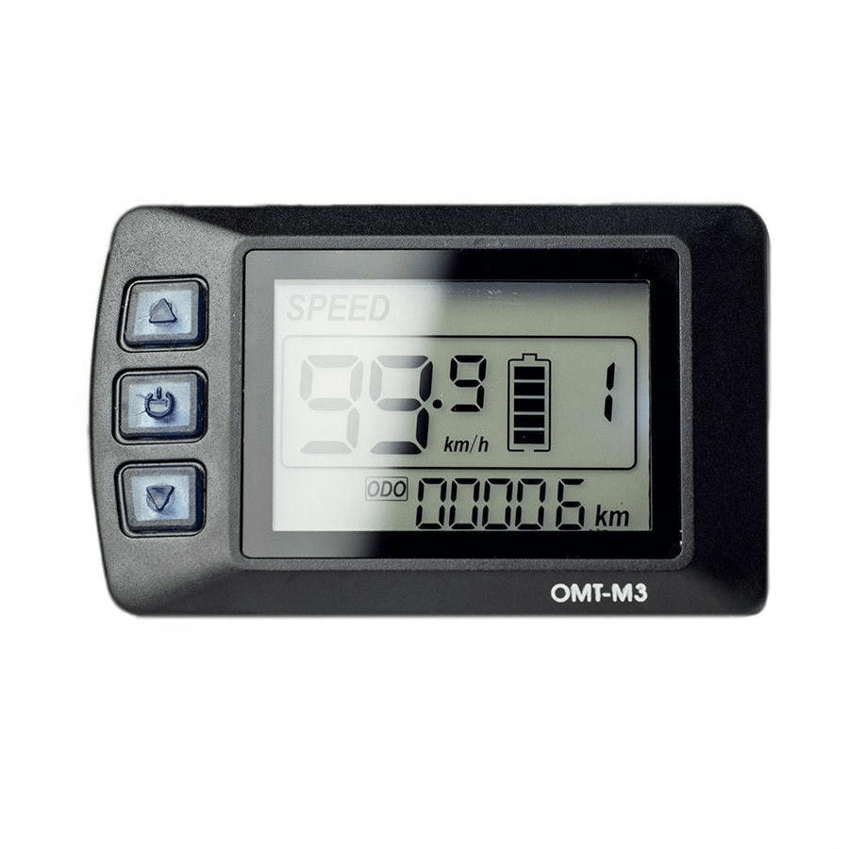
Опис LCD:
- Увімкнення дисплея здійснюється тривалим натисканням середньої кнопки. Щоб вимкнути, натисніть та утримуйте цю кнопку. При короткому натисканні послідовно змінюється інформація у нижній рядки;
- ODO – загальний пробіг велосипеда;
- TRIP – пробіг з моменту увімкнення дисплея;
- ТМ – час з моменту увімкнення дисплея;
- ERR – лічильник помилок.
Кнопки (вгору) та (вниз) використовуються для перемикання режиму потужності та швидкості електровелосипеда. Ручка газу активна завжди, чим сильніше натискаєте - тим швидше їде велосипед. Номер режиму відображається у верхньому правому куті над написом ASSIST:
0 | Мотор працює тільки від ручки газу, швидкість та пробіг відображається
1 | 20% від максимальної потужності та швидкості в режимі PAS
2 | 40% від максимальної потужності та швидкості в режимі PAS
3 | 60% від максимальної потужності та швидкості в режимі PAS
4 | 80% від максимальної потужності та швидкості в режимі PAS
5 | 100% від максимальної потужності та швидкості в режимі PAS
Якщо натиснути та утримувати кнопки (вгору) та (вниз), то відкриється сервісне меню з налаштуванням додаткових параметрів.
УВАГА: Категорично не рекомендуємо змінювати будь-які параметри в меню сервісу. Це може спричинити некоректну роботу електровелосипеда.
Графічний індикатор ємності заряду знаходиться в середині екрана. Коли ємність батареї становить більше 70%, світяться всі сегменти на дисплеї, при падінні ємності батареї сегменти автоматично відключаються. Коли ємність батареї становить менше 15%, дисплей повністю відключається.

2.3.3 Дисплей KT LCD-5
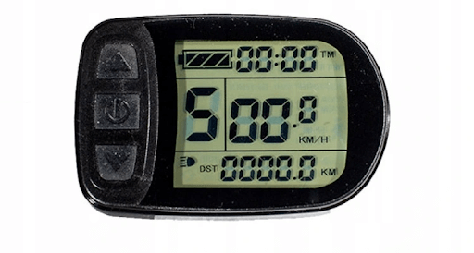
Опис LCD:
- Увімкнення дисплея здійснюється тривалим натисканням середньої кнопки. Щоб вимкнути, натисніть та утримуйте цю кнопку. При короткому натисканні змінюється інформація на дисплеї;
- ODO – загальний пробіг велосипеда;
- DST – пробіг з моменту увімкнення дисплея;
- ТМ – час у дорозі;
- AVG – середня швидкість;
- MAX – максимальна швидкість;
- VOL – напруга акумулятора у Вольтах.
Кнопки (вгору) та (вниз) використовуються для перемикання режиму потужності та швидкості електровелосипеда. Ручка газу активна у всіх режимах, крім 0, чим сильніше натискаєте - тим швидше їде велосипед. Номер режиму відображається у верхньому правому куті над написом ASSIST:
0 | Мотор не працює, швидкість та пробіг відображається
1 | 20% від максимальної потужності та швидкості в режимі PAS
2 | 40% від максимальної потужності та швидкості в режимі PAS
3 | 60% від максимальної потужності та швидкості в режимі PAS
4 | 80% від максимальної потужності та швидкості в режимі PAS
5 | 100% від максимальної потужності та швидкості в режимі PAS
Якщо утримувати кнопку (вгору) протягом 2 секунд, то ввімкнеться підсвічування дисплея. Якщо натиснути та утримувати кнопки (вгору) та (вниз), то відкриється сервісне меню з налаштуванням додаткових параметрів.
УВАГА: Категорично не рекомендуємо змінювати будь-які параметри в меню сервісу. Це може спричинити некоректну роботу електровелосипеда.
Графічний індикатор ємності заряду знаходиться в середині екрана. Коли ємність батареї становить більше 70%, світяться всі сегменти на дисплеї, при падінні ємності батареї сегменти автоматично відключаються. Коли ємність батареї становить менше 15%, дисплей повністю відключається.

3. Рекомендації під час подорожі
Перед початком рух рекомендується переконатися, що обладнання у справному стані, гайки та болти затягнуті, гальма відрегульовані, покришки накачані до потрібного тиску.
Існують 3 основних режими використання електровелосипеда:
- Без допомоги педалей. У цьому режимі велосипедист може взагалі не крутити педалі, плавно регулюючи швидкість електровелосипеда важелем газу.
- Допомога педалями плюс двигун. У цьому режимі велосипедист не натискає на важіль газу, а просто крутить педалі і двигун допомагає йому. Потужність та швидкість регулюються кнопками на дисплеї вибором потрібного режиму. Це економічніший режим, який дозволяє проїжджати значно більшу відстань на одному заряді. Якщо потрібний великий пробіг, рекомендуємо встановити на дисплеї режим 1 або 2.
- Без допомоги двигуна. Електровелосипед використовується як звичайний велосипед, велосипедист їде лише на педалях. У цьому режимі можна зняти акумулятор або просто не вмикати дисплей. Якщо є бажання дивитися швидкість і пробіг, то потрібно увімкнути дисплей та встановити режим 0. У цьому режимі важіль газу та система допомоги педалювання не працюватиме.

4. Зберігання електровелосипеда
Електровелосипед та акумулятор рекомендується зберігати у сухому місці без різких перепадів температури. Акумулятор повинен бути заряджений приблизно на половину. Перед початком роботи після зберігання акумулятор потрібно повністю зарядити.

5. Загальні рекомендації щодо використання електровелосипеда
Важливі моменти та рекомендації щодо використання електровелосипеда:
- Експлуатація електровелосипеда на максимальній швидкості/потужності призводить до швидшого розряду батареї;
- Тривалий рух велосипеда з максимальним навантаженням на мотор-колесо, що призведе не тільки до швидкого розряду акумуляторної батареї, але також може призвести до перегріву двигуна, що, у свою чергу, зменшить термін його експлуатації;
- При русі в підйом рекомендуємо допомагати педалями, щоб не перегріти мотор;
- При русі пересіченою місцевістю, не варто використовувати максимальну потужність електровелосипеда;
- Намагайтеся не допускати повного розряду акумуляторної батареї;
- Не допускайте повного занурення двигуна або іншого електрообладнання у воду;
- Електроустаткування не має вологозахисту. Якщо передбачається використання електровелосипеда в умовах, що виключають суху погоду, рекомендуємо подбати про забезпечення додаткового вологозахисту для електрообладнання необхідного рівня, залежно від передбачуваного сценарію використання;
- У складних моделях важливо, при складанні рами або розкладанні рами, стежити за силовим кабелем від батареї, щоб не перебити його;
- Для миття мотор-колеса та іншого електрообладнання велосипеда не можна використовувати струмінь води під тиском. Застосовуйте губку або вологу ганчір'я;
- Щоб уникнути поломки електрообладнання, перед початком миття велосипеда відключіть живлення та зніміть акумуляторну батарею;
- Не можна використовувати відкритий вогонь для сушіння велосипеда після миття.

6. Гарантія
На даний електровелосипед надається гарантія 12 місяців для некомерційного використання та 3 місяці для використання кур'єрами, службами доставки та поштовими службами.
Гарантія поширюється лише заводські дефекти товарів. Гарантія доступна лише першому власнику товару.
Гарантійні зобов'язання не поширюються на:
- Витратні матеріали (ланцюги, покришки, камери, зірки, картриджі, підшипники, хімію, ручки газу, PAS-датчики, кабелі);
- На зовнішні дефекти або неповну комплектацію, яка була виявлена під час прийняття продукції;
- На радіальне або осьове викривлення коліс (вісімки);
- Випадкові пошкодження, заподіяні клієнтом або пошкодження, що виникли внаслідок недбалого відношення або використання або при попаданні у виріб сторонніх рідин та предметів;
- Природне зношування або вичерпання ресурсу деталей;
- Ушкодження, спричинені використанням товару не за призначенням або з порушенням правил експлуатації чи зберігання;
- Пошкодження внаслідок стихійних лих (природних явищ);
- Пошкодження, які можна усунути шляхом обслуговування, мастила, налаштування, очищення виробу від пилу та бруду;
- Пошкодження, що виникли внаслідок розбирання/складання вузлів велосипеда (колеса, втулки, каретка, вилка, амортизатори тощо) некваліфікованим персоналом.

